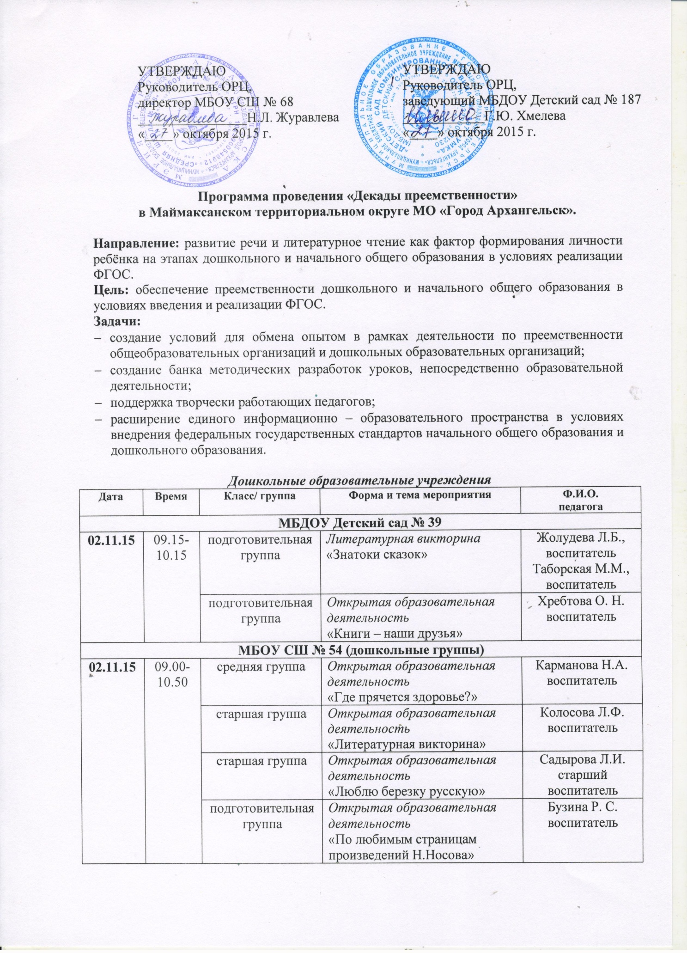

МБДОУ Детский сад № 127
03.11.15 | 09.00-  10.15 | старшая группа | Литературная викторина  «Произведения Н.Носова» | Слотина Ж.П.  воспитатель
03.11.15 | 09.00-  10.15 | воспитатели,  учителя | Семинар-практикум  «Развитие речи детей в ДОУ посредством чтения художественной литературы» | Денисова О.А.  учитель-логопед
МБДОУ Детский сад № 187
05.11.15 | 09.00-  10.50 | подготовительная группа с ТНР | Организованная образовательная деятельность  «Путешествие в сказку «Как щенок узнал, кто всех важнее» | Рудакова Н.В.  учитель-логопед
05.11.15 | 09.00-  10.50 | подготовительная группа | Организованная образовательная деятельность  «Разноцветные краски осени» | Гречина С.Г.  воспитатель
05.11.15 | 09.00-  10.50 | подготовительная группа | Организованная образовательная деятельность  «Пересказ русской народной сказки «Лиса и козёл» | Плахина И.А.  воспитатель
МБОУ СШ № 68 (дошкольные группы)
05.11.15 | 9.15-10.15 | старшая группа | Организованная образовательная деятельность  «Веселый счет» | Урпина Н.А., Кутузова А.Н.,  воспитатели
05.11.15 | 9.15-10.15 | подготовительная группа | Организованная образовательная деятельность  «Геометрические фигуры» | Клокова Н.В., Ломакина Л.В. воспитатели
МБДОУ Детский сад № 84
06.11.15 | 9.00-  10.10 | подготовительная группа | Организованная образовательная деятельность  «Знакомство со сказками С.Писахова» | Приседко Н.В.  воспитатель
06.11.15 | 9.00-  10.10 | подготовительная группа | Организованная образовательная деятельность  «Заучивание стихотворения «Родина» (М.Пляцковского) | Такшеева Т.А.  учитель-логопед

Образовательные учреждения.
Дата | Время | Класс | Форма и тема мероприятия | Ф.И.О.  педагога
МБОУ СШ № 55
11.11.15 | 9.25 - 10.10 | 1 А | Открытый урок обучения грамоте «Звуки [р] и [р’]. Буква Р, р» | Ноговицына Елена Леонидовна, учитель начальных классов
11.11.15 | 9.25 - 10.10 | 1 В | Открытый урок обучения грамоте «Звуки [р] и [р’]. Буква Р, р» | Березкина Марина Федоровна, учитель начальных классов
11.11.15 | 9.25 - 10.10 | 3 А | Открытый урок литературного чтения «Маленькие и большие секреты страны Литературии. Обобщение по теме «Волшебные сказки» | Швецова Мария Юрьевна, учитель начальных классов
11.11.15 | 9.25 - 10.10 | 3 Б | Открытое внеклассное мероприятие «Как книга родилась» | Шапенкова Любовь Васильевна, учитель начальных классов
11.11.15 | 9.25 - 10.10 | 3 В | Открытый обобщающий урок литературного чтения по теме «Великие русские писатели» | Михайловская Валентина Вадимовна, учитель начальных классов
МБОУ СШ № 59
11.11.15 | 9.00 - 9.35 | 1 А | Урок математики «Составление и решение задач» | Смирнова Наталья Сергеевна, учитель начальных классов
11.11.15 | 9.55 - 10.40 | 4 В | Урок литературного чтения «Встреча с подземными жителями» (по произведению А.Погорельского «Черная курица, или Подземные жители») | Еременко Евгения Анатольевна, учитель начальных классов
11.11.15 | 9.55 -10.40 | 4 Б | Урок окружающего мира «Горные породы и минералы» | Денисюк Лариса Валентиновна, учитель начальных классов
11.11.15 | 9.55 - 10.40 | 3 Б | Урок русского языка «Образование сложных слов» | Масленникова Зинаида Альбертовна, учитель начальных классов
11.11.15 | 9.55 -10.40 | 2 В | Урок русского языка «Наблюдение над словами, обозначающими действие предмета. Развитие умения ставить к ним вопросы» | Воронихина Елена Николаевна, учитель начальных классов
11.11.15 | 9.55 - 10.40 | 1 Б | Урок литературного чтения (обучение грамоте) «Знакомство с буквой З, з» | Третьякова Ольга Николаевна, учитель начальных классов
11.11.15 | 10.55 - 11.40 | 4 А | Урок русского языка «Знаки препинания в предложении с прямой речью» | Горлышева Маргарита Федоровна, учитель начальных классов
12.11.15 | 9.00 - 09.45 | 2 А | Урок русского языка «Развитие умения находить в предложениях пары слов, отвечающих на вопросы кто? что? что делает?» | Ермолина Елена Владимировна, учитель начальных классов
12.11.15 | 9.55 - 10.40 | 2 Б | Урок русского языка «Развитие умения находить в предложении грамматическую основу» | Макарова Татьяна Николаевна, учитель начальных классов
12.11.15 | 10.55 - 11.40 | 1 В | Урок литературного чтения «Я.Аким «Мой верный чиж» (урок слушания)» | Матвеева Наталия Владимировна, учитель начальных классов
МБОУ СШ № 68
12.11.15 | 9.00 -  9.35 | 1 В | Открытый урок обучения грамоте «Звуки [д] и [д’]. Буква Д, д» | Корендясева Алена Сергеевна, учитель начальных классов
12.11.15 | 9.55 -  10.30 | 1 Б | Открытый урок обучения грамоте «Звуки [д] и [д’]. Буква Д, д» | Кортакова Лариса Александровна, учитель начальных классов
12.11.15 | 9.00 -  9.35 | 1 А | Внеклассное занятие Сказка - ложь, да в ней намек | Домарец Ирина Юрьевна, учитель начальных классов,  Корзникова Валентина Александровна,  главный библиотекарь
МБОУ СШ № 54
13.11.15 | 9.00 -  9.35 | 1 А | Открытый урок обучения грамоте «Звуки [б], [б']. Буква Б, б» | Шадрина Марина Геннадьевна, учитель начальных классов
13.11.15 | 9.00 -  9.35 | 1 Б | Открытый урок обучения грамоте «Звуки [б], [б']. Буква Б, б» | Усова Инна Евгеньевна, учитель начальных классов

Круглый стол по вопросам преемственности
Дата | Время | Место проведения | Участники | Форма и тема мероприятия | Ответственный
02.11.15 | 13.00-  14.00 | МБОУ СШ  № 68 | Учителя музыки школ округа, музыкальные руководители детских садов округа | Круглый стол «Преемственность дошкольного и начального общего образования в условиях внедрения ФГОС НОО и ДО» | Ковалёва Т.А.,  руководитель окружного МО  учителей музыки
13.11.15 | 13.30-  14.30 | МБДОУ Детский сад № 187 | Воспитатели и педагоги округа | Круглый стол «Преемственность в речевом развитии детей дошкольного и младшего школьного возраста» | Маркарян Л.В.,  старший воспитатель МБДОУ Детский сад № 187

Выступающие на круглом столе
«Преемственность дошкольного и начального общего образования в условиях внедрения ФГОС НОО и ДО» (02.11.2015)

№ | Тема выступления | Выступающий
1 | «Преемственность дошкольного и начального общего образования в условиях реализации ФГОС НОО на уроках музыки» | Ковалёва Татьяна Александровна,  учитель музыки МБОУ СШ № 68
2 | «Слушание музыки как средство развития эмоциональной отзывчивости детей дошкольного возраста» | Березкина Мария Сергеевна,  музыкальный руководитель  МБДОУ Детский сад № 127
3 | «Музыкальное воспитание в практике работы ДОУ на этапе введения ФГОС дошкольного образования» | Соловьева Александра Сергеевна,  музыкальный руководитель  МБДОУ Детский сад № 84
4 | «Музыкальное развитие детей на этапах дошкольного и начального общего образования в условиях реализации ФГОС» | Лещик Роза Иосифовна,  учитель музыки  МБОУ СШ № 54

Выступающие на круглом столе
«Преемственность в речевом развитии детей дошкольного и младшего школьного возраста» (13.11.2015)

№ | Тема выступления | Выступающий
1 | «Развитие речи детей в ДОУ посредством чтения художественной литературы» | Денисова О.А.,  учитель-логопед  МБДОУ Детский сад № 127
2 | «Использование художественного слова в образовательной деятельности по обучению грамоте в условиях внедрения ФГОС ДО» | Пономарева Елена Александровна,  старший воспитатель МБОУ СШ № 68,  Метелева Анастасия Николаевна,  учитель-логопед МБОУ СШ № 68
3 | «Развитие речи младших школьников на уроках английского языка» | Бойкова Надежда Ивановна,  учитель английского языка  МБОУ СШ № 55
4 | «Оптимизация речевых процессов во взаимодействии с другими психическими процессами» | Контиевская Ольга Сергеевна,  учитель начальных классов  МБОУ СШ № 55
5 | «Дисграфия – что это?» | Шепурева Наталья Нодариевна,  учитель -логопед МБОУ СШ № 55

